

毕 业 设 计

题目：基于 STM32 的电梯访客控制系统设计

姓 名 石子麟
学 号 422109070919
专 业 光电信息科学与工程
指导教师 张玮峰 讲师
学 院 信息工程学院

2026年 4月 27日
毕业设计任务书
学 院 信息工程学院 专 业 光电信息科学与工程
班 级 4221090801 姓 名 石子麟
毕业设计起止日期
实习地点
毕业设计题目 基于 STM32 的电梯访客控制系统设计

毕业设计内容与要求：
- 毕业设计内容
主要内容是针对XXX的问题，采用XXX的解决方案，实现XXX功能。通过仿真计算和实验测试验证方案的可靠性和有效性......。
- 毕业设计要求
- 阅读相关文献资料，归纳和总结针对XXX的问题，国内外团队的解决方案；
（2）详细阐述XXX问题涉及的关键技术；
（3）提出拟采用的解决方案，针对具体场景进行设计仿真，计算主要技术参数，参照施工规范标准进行数据分析，提出优化方案；
（4）对优化方案进行仿真分析和实验测试，验证XXX的方案的有效性；
（5）根据课题内容撰写一篇不少于10000字(不包含附录)的毕业论文。

指导教师签字
年 月 日
指导教师评语

建议成绩：
优 良 中 及格 不及格
指导教师签字
年 月 日
评议教师评语

评议教师签字
年 月 日
答辩小组评语

建议成绩：
优 良 中 及格 不及格
答辩小组组长签字
年 月 日
答辩委员会评语

终审成绩：
优 良 中 及格 不及格
答辩委员会主任签字
年 月 日

原创性声明

本人郑重声明：所呈交的毕业设计（论文）是本人在导师指导下，进行研究工作所取得的成果。除文中已经注明引用的内容外，本设计（论文）不包含任何他人或集体已经发表的作品内容，也不包含本人为获得其他学位而使用过的材料。对本设计（论文）所涉及的研究工作做出贡献的其他个人或集体，均已在文中以明确方式标明。本设计（论文）原创性声明的法律责任由本人承担。

设计（论文）作者签名： 日期：

关于毕业设计（论文）版权使用授权的说明

本人完全了解河北地质大学关于收集、保存、使用设计（论文）的以下规定：学校有权采用影印、缩印、扫描、数字化或其它手段保存设计（论文）；学校有权提供本设计（论文）全文或者部分内容的阅览服务；学校有权将设计（论文）的全部或部分内容编入有关数据库进行检索、交流；学校有权向国家有关部门或者机构送交设计（论文）的复印件和电子版。
（保密的设计（论文）在解密后适用本授权说明）

设计（论文）作者签名： 日期：

导师签名： 日期

摘 要
随着智慧社区和楼宇智能化的发展，传统访客通行方式在管理效率、权限控制和使用灵活性方面逐渐难以满足实际需求。针对访客进入小区或楼宇后电梯使用权限不易精细化控制、网络异常情况下通行方式受限等问题，本文设计了一种基于 STM32 的电梯访客控制系统。系统以 STM32F407VET6 作为主控芯片，结合 4G 通信模块、多功能读卡器、74HC595 IO 扩展模块和继电器控制模块，实现在线叫梯和离线授权控制两种工作方式。在在线控制方面，系统通过 4G 模块接入物联网平台，利用 MQTT 通信方式完成服务器与控制端之间的数据交互。当用户通过手机 App 或小程序发起呼梯、开门等请求时，服务器将控制命令下发至 4G 模块订阅的主题，4G 模块再通过串口将数据转发给 STM32 控制端。控制端完成命令解析和权限判断后，控制对应继电器动作，并将处理结果通过 4G 模块上报至服务器。在离线控制方面，系统支持二维码、NFC 卡和密码三种授权方式。手机端按照自定义通信协议生成授权信息，用户可通过扫码、刷 NFC 卡或输入密码的方式向控制端提交验证数据。控制端接收读卡器上传的 JSON 数据后，根据数据类型进行协议解析，并完成签名校验、黑名单判断、有效时间判断、有效次数判断以及楼层权限判断，验证通过后执行相应的门禁或电梯控制操作。
关键词：电梯访客系统；4G 通信；MQTT；二维码；NFC；权限验证；继电器控制

ABSTRACT
With the development of smart communities and building intelligence, traditional visitor access methods have gradually become unable to meet practical needs in terms of management efficiency, permission control, and flexibility of use. To address problems such as the difficulty of refined control over visitors’ elevator access after entering a community or building, and the limitation of access methods under abnormal network conditions, this thesis designs an elevator visitor control system based on STM32. The system uses STM32F407VET6 as the main control chip, combined with a 4G communication module, a multifunctional card reader, a 74HC595 IO expansion module, and a relay control module, to realize two working modes: online elevator calling and offline authorization control. In terms of online control, the system accesses the Internet of Things platform through the 4G module and uses MQTT communication to complete data interaction between the server and the control terminal. When a user initiates requests such as elevator calling or door opening through a mobile App or mini program, the server sends the control command to the topic subscribed to by the 4G module, and the 4G module then forwards the data to the STM32 control terminal through the serial port. After completing command parsing and permission judgment, the control terminal controls the corresponding relay action and reports the processing result to the server through the 4G module. In terms of offline control, the system supports three authorization methods: QR code, NFC card, and password. The mobile terminal generates authorization information according to the custom communication protocol, and users can submit verification data to the control terminal by scanning a QR code, swiping an NFC card, or entering a password. After receiving the JSON data uploaded by the card reader, the control terminal parses the protocol according to the data type, and completes signature verification, blacklist judgment, valid time judgment, available times judgment, and floor permission judgment. After the verification is passed, the corresponding access control or elevator control operation is executed.
Keywords: elevator visitor system; 4G communication; MQTT; QR code; NFC; permission verification; relay control

目 录

摘 要 I
ABSTRACT II
第一章 绪论 1
1.1 课题设计背景 1
1.2 国内外研究现状 2
1.2.1 智能门禁系统研究现状 2
1.2.2 电梯梯控系统研究现状 2
1.2.3 物联网访客管理系统研究现状 3
1.3 课题研究意义 3
1.4 本设计研究内容 4
1.4.1 系统总体方案设计 4
1.4.2 硬件系统设计 4
1.4.3 软件在线功能系统设计 4
1.4.4 软件离线功能系统设计 4
第二章 设计原理 6
2.1 总体架构 6
2.2 功能需求分析 7
2.3 工作模式设计 8
2.3.1 在线控制模式 8
2.3.2 离线控制模式 8
2.3.3 在线与离线模式对比 8
2.4 通信架构设计 9
第三章 硬件系统设计 10
3.1 主控模块 10
3.2 4G 通信模块 11
3.3 多功能读卡器模块设计 12
3.4 IO拓展模块设计 12
3.5 继电器控制模块设计 13
3.5.1 门禁继电器控制 13
3.5.2 电梯楼层继电器控制 14
第四章 软件系统设计 15
4.1 软件总体架构 15
4.2 在线通信功能设计 16
4.2.1 MQTT 通信主题设计 16
4.2.2 在线服务调用公共参数设计 16
4.2.3 设备信息获取功能设计 17
4.2.4 设备配置功能设计 18
4.2.5 在线呼梯功能设计 18
4.2.6 在线开门功能设计 20
4.2.7 黑名单在线管理功能设计 21
4.3 设备事件上报功能设计 22
4.4 离线授权协议设计 22
4.4.1 离线协议命令分类 22
4.4.2 权限验证流程设计 23
4.5 离线密码验证设计 24
4.5.1 离线密码应用场景 24
4.5.2 时间漂移容错设计 24
4.5.3 设备端密码验证流程 25
第五章 系统测试 27
5.1 硬件调试 27
5.2 软件调试 28
5.3 在线功能测试 28
5.4 离线功能测试 29
结论 31
参考文献 33
附录A 35
致 谢 36

绪论

课题设计背景
随着智慧社区和楼宇智能化的发展，住宅小区、办公楼宇、园区等场景对访客通行管理提出了更高要求。传统访客通行方式多依赖人工登记、电话确认、临时门禁卡发放等手段，在访客数量较多、夜间无人值守或管理范围较大的情况下，容易出现通行效率低、权限控制不精确、记录追溯不方便等问题。尤其在高层住宅和办公楼宇中，访客进入大门或单元门后，还需要使用电梯到达指定楼层。如果系统缺少有效的梯控权限判断，访客可能进入非授权楼层，从而影响楼宇安全管理和住户隐私保护。
目前，门禁和梯控系统已经逐渐从单一刷卡方式，发展为二维码、NFC、密码、手机 App 或小程序等多种通行方式结合的形式。在线控制方式能够通过服务器实时下发开门、呼梯等命令，便于管理端统一配置权限和记录通行信息。但是，在实际使用中，电梯轿厢、地下空间、弱信号区域等位置可能存在 4G 信号不稳定的问题；同时，在临时访客较多的情况下，如果所有权限验证都依赖实时联网，容易受到网络状态和平台连接稳定性的影响。
因此，仅依靠在线控制方式难以满足复杂场景下的连续通行需求。为提高系统在弱网或断网情况下的可用性，有必要设计离线授权验证机制。离线二维码和 NFC 卡能够携带较完整的授权信息，但二维码需要手机出示，NFC 卡需要实体卡片支持，在部分临时通行场景中仍不够方便。相比之下，离线密码只需要用户在读卡器触屏界面输入数字即可完成验证，使用门槛低，适合作为弱网环境下的备用通行方式。
基于上述背景，本文设计了一种基于 STM32 的电梯访客控制系统。系统以 STM32F407VET6 为主控芯片，结合 4G 通信模块、多功能读卡器、74HC595 IO 扩展模块和继电器控制模块，实现在线控制与离线授权相结合的访客梯控功能。其中，在线控制主要用于远程呼梯、远程开门和设备管理；离线控制主要用于二维码、NFC 卡和密码验证。本文重点围绕离线密码验证、时间漂移容错、签名校验和楼层权限控制等内容展开设计，以提高系统在弱网环境和临时访客场景下的适应能力。

国内外研究现状

智能门禁系统研究现状
智能门禁系统是在传统机械锁和刷卡门禁基础上发展起来的出入口控制系统，主要通过身份识别、权限判断和执行控制实现人员通行管理。早期门禁系统多采用钥匙、磁卡、IC 卡等方式，功能相对单一，主要解决“是否允许开门”的问题。随着嵌入式技术、移动互联网和物联网技术的发展，门禁系统逐渐具备远程授权、记录上传、异常报警和后台管理等功能。
目前常见的门禁识别方式包括刷卡、密码、二维码、NFC 和人脸识别等。其中，二维码方式生成方便，适合临时访客授权；NFC 方式识别速度较快，适合固定人员或长期授权；密码方式不依赖手机扫码和实体卡片，适合作为备用通行方式。现有智能门禁系统在识别方式和联网管理方面已经较为成熟，但部分系统仍然依赖服务器实时验证。一旦现场网络异常，远程授权和在线验证功能可能受到影响。
因此，在门禁控制系统设计中，除了提高识别方式的多样性，还需要考虑离线状态下的权限安全问题。较完善的离线门禁机制应具备有效时间限制、授权范围限制、签名校验和异常授权拦截能力，避免离线凭证被篡改、复制或长期重复使用。

电梯梯控系统研究现状
电梯梯控系统是楼宇安全管理的重要组成部分，主要根据用户身份和授权信息限制其可到达楼层。传统电梯系统通常只依靠按钮完成楼层选择，用户进入电梯后可以选择任意楼层，在访客管理场景中容易出现权限边界不清的问题。随着智慧楼宇建设的发展，梯控系统逐渐与门禁系统、访客登记系统和后台管理平台结合，实现从入口到电梯楼层的连续权限控制。
目前常见的梯控方式包括刷卡梯控、二维码梯控、密码梯控、人脸识别梯控和门禁联动梯控等。刷卡和二维码方式适合携带较完整的授权数据，人脸识别方式身份确认能力较强，但硬件成本和环境要求较高。密码梯控虽然承载信息量有限，但输入方便、设备要求低，在临时访客通行和弱网环境中具有一定应用价值。
现有梯控系统在楼层权限控制方面已经具有较多应用，但仍存在两个问题：一是部分系统依赖平台实时下发或验证权限，网络异常时可用性不足；二是部分离线控制方式只关注开门或呼梯动作，缺少对授权楼层、有效时间和数据完整性的综合判断。针对这些问题，本文在系统设计中引入楼层位图、签名校验和离线密码时间容错机制，使 STM32 控制端能够在本地完成权限判断和继电器控制。

物联网访客管理系统研究现状
物联网访客管理系统通常由用户端、服务器平台、通信模块和现场控制终端组成，可实现访客预约、权限生成、通行验证和记录管理等功能。与传统人工登记方式相比，物联网访客管理能够减少人工确认环节，提高管理效率，并便于后台对访客通行记录进行查询和追溯。
在实际应用中，用户可通过 App 或小程序生成访客通行凭证，现场设备通过二维码扫描、NFC 读取或密码输入获取授权信息，并根据权限规则控制门禁或电梯。在线方式适合实时管理和远程控制，离线方式则适合网络异常、提前授权或临时通行场景。二者结合能够提升系统的灵活性和可靠性。
不过，访客管理系统在离线场景下仍需要重点考虑安全性。如果离线授权信息缺少校验机制，可能存在数据被修改、重复使用或超范围通行等风险。因此，离线授权不应只是简单识别凭证，还需要结合有效时间、授权次数、楼层权限、黑名单和签名校验等条件进行综合判断。本文所设计的系统正是围绕这一问题展开，通过 STM32 在本地完成离线权限验证，并将离线密码作为重点功能进行设计。

课题研究意义
本课题面向住宅小区、办公楼宇和园区等访客通行场景，设计一种基于 STM32 的电梯访客控制系统，具有一定的实际应用意义和工程实践价值。
首先，该系统能够提高访客通行管理效率。传统访客进入楼宇时，通常需要人工登记、电话确认或发放临时卡片，流程较为繁琐。本文设计的系统支持在线呼梯、在线开门以及离线二维码、NFC 卡和密码验证，能够减少人工干预，提高访客通行效率。
其次，该系统能够提升访客权限控制的精细化程度。普通门禁系统通常只判断是否允许开门，而电梯访客控制还需要进一步限制访客可到达的楼层。本文系统在权限验证过程中加入有效时间、有效次数、黑名单和楼层权限判断，并通过 74HC595 扩展 IO 控制对应楼层继电器，使访客只能访问授权范围内的区域。
再次，该系统能够增强弱网环境下的可用性。在线控制虽然便于远程管理，但在电梯、地下空间或信号不稳定区域中可能受到网络条件限制。本文将离线密码作为重要备用方式，通过四位密码携带控制对象和楼层信息，并结合时间档位进行验证，使系统在不依赖实时联网的情况下仍能完成基本通行控制。
最后，该课题对嵌入式系统综合设计具有实践价值。系统涉及 STM32 串口通信、4G 模块 MQTT 转发、读卡器数据接收、离线协议解析、签名校验、时间漂移容错、IO 扩展和继电器控制等内容，能够较完整地体现嵌入式控制系统在实际工程场景中的应用过程。

本设计研究内容

系统总体方案设计
本文首先根据电梯访客通行场景的实际需求，设计系统总体架构和工作流程。系统采用在线控制与离线控制相结合的方式。在线模式下，用户通过手机 App 或小程序发起呼梯、开门请求，服务器通过 4G 模块将命令转发至 STM32 控制端；离线模式下，用户通过二维码、NFC 卡或密码提交授权信息，由 STM32 在本地完成权限验证，并根据验证结果控制继电器输出。

硬件系统设计
硬件部分以 STM32F407VET6 为主控芯片，外围包括 4G 通信模块、多功能读卡器、74HC595 IO 扩展模块和继电器控制模块。STM32 主要负责数据接收、命令解析、权限判断和控制输出；4G 模块负责 MQTT 消息转发和设备上报；多功能读卡器负责二维码、NFC 卡和密码输入；74HC595 用于扩展楼层控制输出；继电器模块用于执行门禁开门和电梯楼层控制动作。

软件在线功能系统设计
在线通信部分主要研究服务器、4G 模块和 STM32 之间的数据流向。服务器通过 MQTT 主题向 4G 模块下发设备配置、在线呼梯、在线开门和黑名单管理等命令，4G 模块通过串口转发给 STM32。STM32 解析命令后控制对应继电器动作，并将执行结果通过 4G 模块上报至服务器。该部分作为系统基础功能进行设计说明。

软件离线功能系统设计
离线授权协议与权限验证是本文的重点内容。系统支持二维码、NFC 卡和密码三种离线输入方式，其中二维码和 NFC 卡主要通过自定义协议携带授权编号、有效次数、有效时间、门禁权限、梯控权限和签名等信息；STM32 接收数据后完成协议解析、签名校验、黑名单判断、有效时间判断、有效次数判断和楼层权限判断。
在离线密码设计中，系统采用四位密码编码方式，将控制对象、楼层信息和时间档位结合起来，使密码能够在较短长度内表达基本通行权限。设备端在验证时，不仅判断密码本身是否匹配，还结合相邻时间档位进行容错，以减小设备本地时间误差对验证结果的影响。该方式不依赖实时网络，也不要求用户必须出示二维码或携带 NFC 卡，适合作为弱网环境和临时访客场景下的备用通行方案。

设计原理

总体架构
本系统面向电梯访客通行控制场景进行设计，整体采用“用户端/服务器平台—4G 通信模块—STM32 控制端—执行机构”的分层结构。系统通过在线通信和离线授权两种方式完成访客权限控制，其中在线方式主要用于远程呼梯、远程开门和设备管理，离线方式主要用于二维码、NFC 卡和密码等本地授权验证。
系统总体架构如图 2.1 所示。
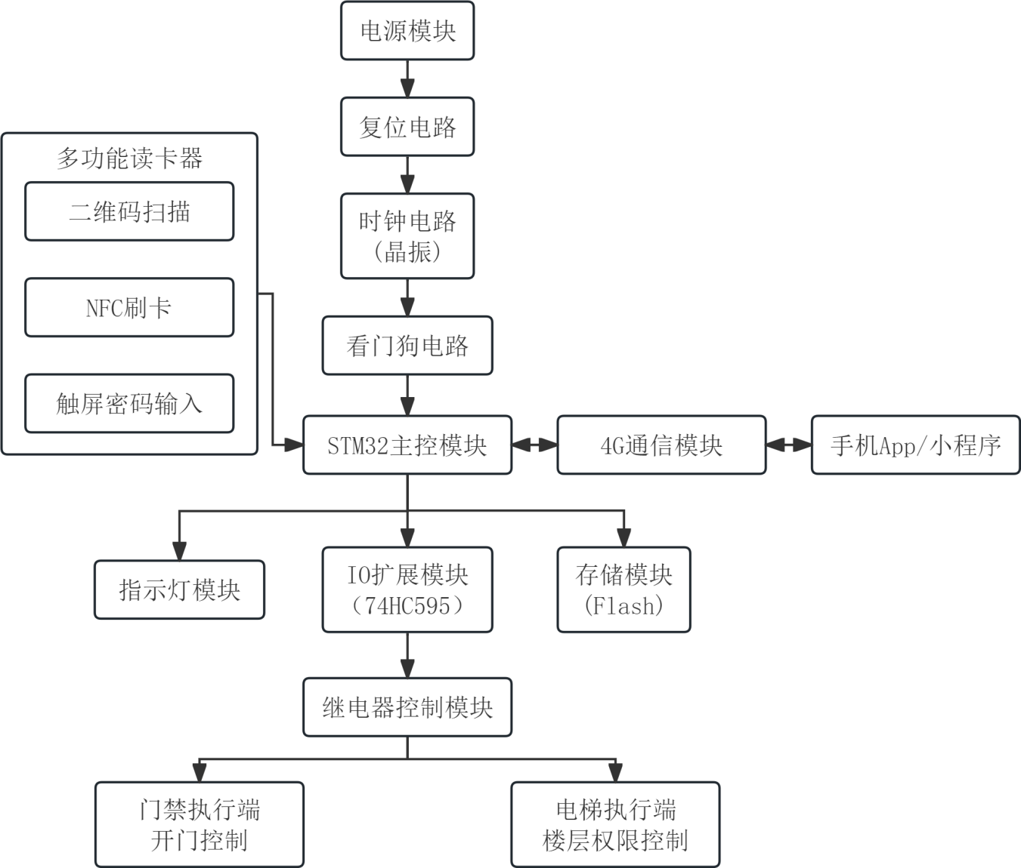
图2.1 系统总体框图

功能需求分析
本系统面向电梯访客通行控制场景，主要需求是实现访客在线呼梯、离线授权验证、门禁控制和楼层权限控制等功能。系统应同时支持在线控制和离线控制两种使用方式：在网络正常时，可通过服务器和 4G 模块完成在线叫梯、在线开门和黑名单管理；在网络异常、弱网环境或提前授权场景下，可通过二维码、NFC 卡和离线密码完成本地权限验证。系统在权限判断过程中，需要综合考虑授权有效时间、有效次数、黑名单状态、门禁权限和楼层权限等因素，确保访客只能在授权范围内完成通行。
各功能需求如表 2.1 所示。
表2.1 功能需求分析表
功能需求 | 在线叫梯/开门 | 离线二维码授权 | 离线 NFC 卡授权 | 离线密码通行 | 黑名单与权限管理
需求说明 | 移动端发起请求 | 携带离线授权信息 |  | 根据规则生成离线密码 | 接收服务器下发的新增、删除和查询命令
 | 服务器下发命令 | 读卡器识别内容并发送给主控模块 |  |  | 离线协议中支持新增、删除和清空等操作
 | 识别命令参数 | 主控模块根据规则进行解析和匹配判断 |  |  | 权限验证过程中优先进行黑名单判断
 | 控制对应继电器动作 |  |  |  | 根据授权信息中的有效时间、有效次数、门禁权限和楼层权限进行综合判断
 | 结果反馈至服务器 |  |  | 结合 30 分钟时间漂移范围进行容错验证

工作模式设计

在线控制模式
在线控制模式主要适用于 4G 网络连接正常、服务器平台能够稳定通信的场景。该模式下，用户可通过手机 App 或小程序发起在线呼梯、在线开门等请求，服务器根据用户权限和设备信息下发控制命令，设备端接收命令后完成相应控制操作。
在线控制模式的主要作用是实现远程管理和实时反馈。通过服务器平台，管理人员可以完成设备配置、在线开门、在线呼梯、黑名单管理和结果查看等操作。该模式适合网络条件较好、需要平台统一管理和通行记录实时上报的场景，例如小区入口、办公楼前台、物业管理中心等位置。

离线控制模式
离线控制模式主要适用于网络信号不稳定、设备无法实时连接服务器，或访客需要提前获得通行权限的场景。该模式下，系统不依赖服务器实时下发命令，而是通过二维码、NFC 卡或密码等方式携带授权信息，由 STM32 控制端在本地完成权限验证和控制输出。
离线控制模式的主要作用是提高系统在弱网环境下的可用性。二维码和 NFC 卡适合携带较完整的授权数据，可用于有效时间、有效次数和楼层权限判断；离线密码则适合临时访客或无法使用二维码、NFC 卡的情况，用户只需输入短位数密码即可完成验证。该模式适合电梯轿厢、地下空间、网络异常区域以及临时访客较多的应用场景。

在线与离线模式对比
在线控制模式和离线控制模式分别面向不同的使用环境。在线模式强调远程管理和实时交互，离线模式强调本地验证和弱网可用性。
两种模式主要区别如表2.2所示。
表2.2 在线与离线控制模式对比表
对比项目 | 在线控制模式 | 离线控制模式
数据来源 | 服务器或物联网平台下发命令 | 二维码、NFC 卡或密码
表2.2 在线与离线控制模式对比表（续）
通信方式 | 4G 模块+MQTT通信 | 读卡器串口上传数据
是否依赖网络 | 依赖网络连接 | 不依赖网络
主要功能 | 在线叫梯、在线开门、  设备配置、黑名单管理 | 二维码授权、NFC 卡授权、  密码验证
验证方式 | 平台下发命令，设备端解析执行 | 设备端本地完成  协议解析和权限判断
适用场景 | 网络正常、需要远程管理的场景 | 网络异常、弱网络或提前授权场景

通信架构设计
本系统通信架构主要围绕服务器、4G 通信模块、STM32 主控模块、多功能读卡器和继电器执行端展开。系统中不同模块之间通过 MQTT 通信、串口通信和 IO 控制信号完成数据传输与控制执行。
各通信链路的数据流向及收发双方作用如表2.3所示。
表2.3 系统通信数据流向表
通信链路 | 数据流向 | 发送方作用 | 接收方作用
服务器与 4G 模块 | 服务器 → 4G 模块 | 下发命令 | 接收命令，并准备转发
4G 模块与服务器 | 4G 模块 → 服务器 | 上传命令执行结果  或离线事件数据 | 接收反馈信息
4G 模块与 STM32 | 4G 模块 → STM32 | 转发服务器命令 | 解析命令，执行对应控制
STM32 与 4G 模块 | STM32 → 4G 模块 | 发送命令执行结果或本地事件数据 | 接收数据，并准备上传
多功能读卡器与 STM32 | 读卡器 → STM32 | 发送二维码、NFC 卡或密码数据 | 解析数据，进入对应流程
STM32 与继电器执行端 | STM32 → 74HC595 | 输出门禁或楼层控制信号 | 根据控制信号完成开门、呼梯或楼层权限动作

硬件系统设计

主控模块
主控模块是电梯访客控制系统的核心控制单元，主要负责数据接收、命令解析、权限判断和控制输出等任务。本设计选用 STM32F407VET6 作为主控芯片，该芯片具有较丰富的串口、GPIO 和定时控制资源，能够满足系统多路通信和继电器控制需求。
在系统中，STM32F407VET6 与 4G 通信模块、多功能读卡器、74HC595 IO 扩展模块和继电器控制模块相连接。4G 通信模块通过串口与 STM32 进行数据交互，用于转发服务器下发的在线命令和上传设备处理结果；多功能读卡器通过串口向 STM32 发送二维码、NFC 卡和密码输入数据；74HC595 通过 GPIO 控制信号与 STM32 相连，用于扩展楼层控制输出；继电器模块则根据 STM32 或 74HC595 的控制信号完成门禁开门、在线呼梯和楼层权限控制。
因此，STM32 主控模块在系统中起到数据处理中心和控制决策中心的作用。
其主要接口关系如表3.1所示。
表3.1 主控模块接口关系表
连接模块 | 连接方式 | 主要作用
4G通信模块 | 串口通信 | 接收服务器在线命令，上传执行结果
多功能读卡器 | 串口通信 | 接收二维码、NFC 卡和密码数据
74HC595 IO扩展模块 | GPIO控制 | 扩展楼层继电器控制输出
继电器控制模块 | 扩展IO控制 | 执行开门、呼梯和楼层权限控制
下载调试接口 | SWD接口 | 用于程序下载和系统调试
原理图如图3.1所示。
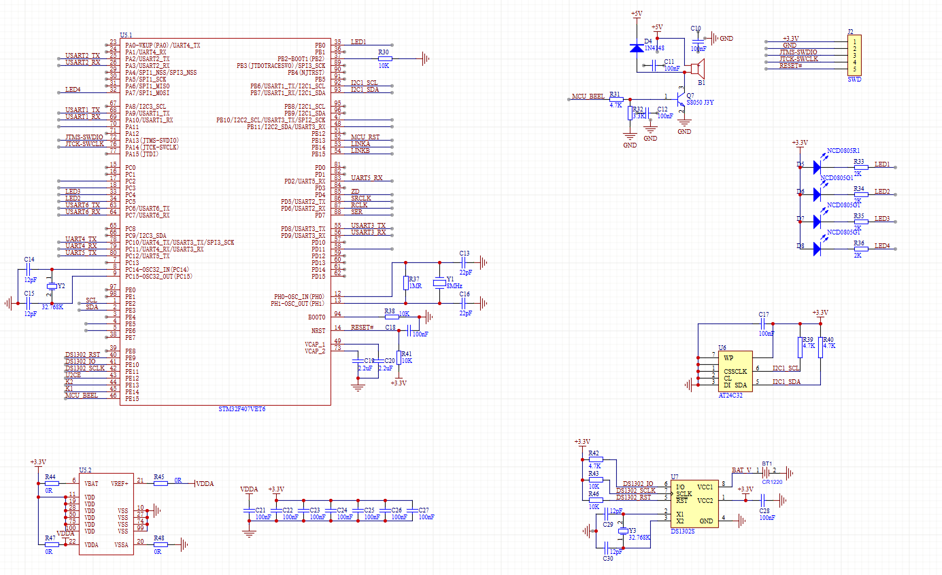图3.1 STM32F407VET6原理图

4G 通信模块
4G 通信模块是系统在线通信部分的核心模块，主要用于实现服务器与 STM32 主控模块之间的数据转发。本设计选用 WH-GM5TF-CT-4-N40 作为 4G 通信模块，该模块负责接入物联网平台，并通过 MQTT 协议完成在线命令接收和设备数据上报。
在系统中，4G 模块一侧通过 4G 网络与服务器或物联网平台通信，另一侧通过串口与 STM32F407VET6 主控模块连接。服务器下发命令后，4G 模块接收 MQTT 主题消息，并将数据通过串口转发给 STM32；STM32 完成命令解析和控制执行后，再将处理结果通过串口发送给 4G 模块，由 4G 模块上传至服务器。
4G 通信模块结构如图3.2所示。
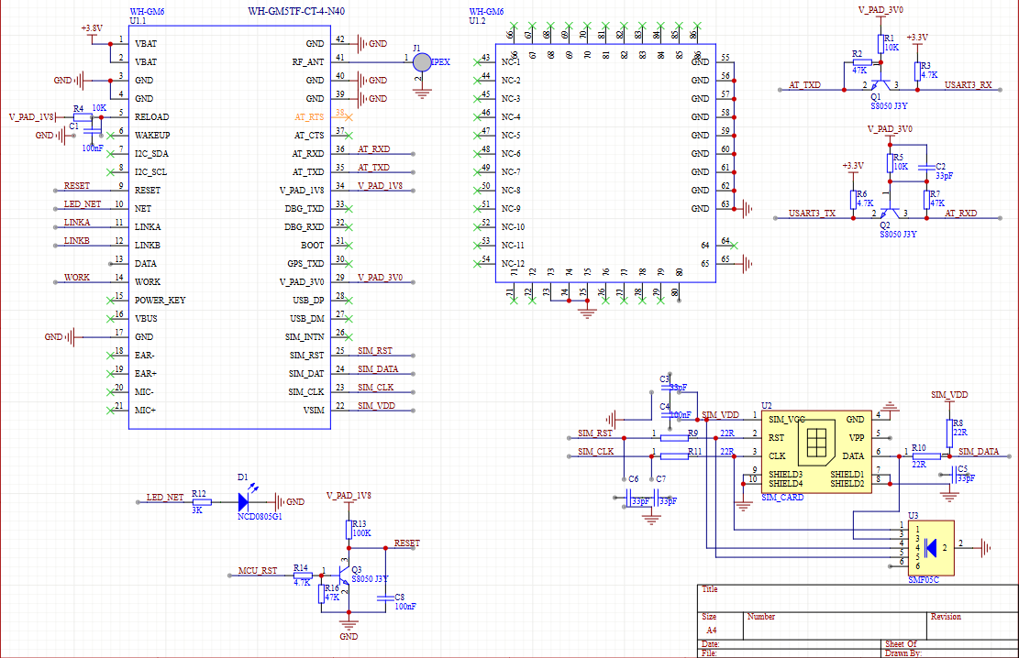
图3.2 4G通信模块原理图

多功能读卡器模块设计
多功能读卡器是系统离线授权数据的输入模块，主要用于采集二维码、NFC 卡和密码三类访客通行凭证。读卡器通过串口与 STM32 主控模块连接，当用户完成扫码、刷卡或输入密码后，读卡器将识别结果封装为统一格式发送给 STM32，由主控模块根据数据类型进入对应的权限验证流程。
本系统中，读卡器支持三种输入方式。二维码输入主要用于读取手机 App 或小程序生成的离线授权二维码；NFC 输入主要用于读取卡片中的授权数据和物理卡号；密码输入主要用于用户在触屏界面手动输入离线密码。

IO拓展模块设计

扩展 IO 原理
本系统需要控制多个门禁继电器和电梯楼层继电器，而 STM32 主控芯片直接可用的 GPIO 数量有限。为提高输出控制能力，系统采用 74HC595 芯片进行 IO 扩展，将 STM32 输出的串行控制数据转换为多路并行输出信号，用于驱动对应继电器动作。
74HC595 是串入并出的移位寄存器芯片，STM32 通过 GPIO 向其发送数据、移位时钟和锁存时钟信号。控制时，STM32 根据在线命令或离线权限验证结果生成楼层控制数据，并将数据写入 74HC595。74HC595 完成锁存后，在并行输出端输出对应控制电平，从而控制指定楼层继电器吸合或断开。
IO拓展模块结构如图3.3所示。
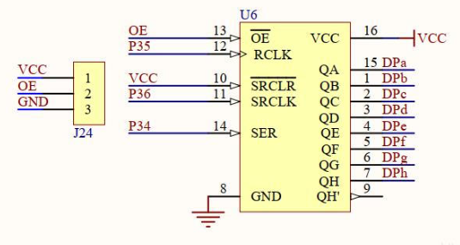
图3.3 IO拓展模块原理图

光耦隔离输出与电梯按键控制
电梯楼层控制主要通过扩展 IO 和光耦隔离电路实现。每一路扩展 IO 对应一路光耦控制通道，当某一路输出有效时，光耦输入端导通，输出端随之闭合，从而模拟电梯楼层按键被按下。
扩展 IO 与电梯按键之间的连接关系如图 3.4 所示。
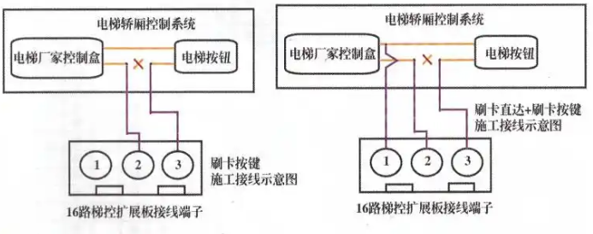
图3.4 扩展IO与光耦隔离控制电梯按键示意图
每一路楼层控制通道由限流电阻、光耦和外部接口组成。限流电阻用于限制光耦输入端电流，光耦用于实现 STM32 控制电路与电梯按钮线路之间的电气隔离，外部接口用于连接电梯楼层按键两端。当扩展 IO 输出有效控制信号时，光耦输入端导通，输出端相当于短时间闭合电梯楼层按键，电梯控制系统即可识别为对应楼层按钮被按下。
光耦隔离控制原理图如图 3.5 所示。
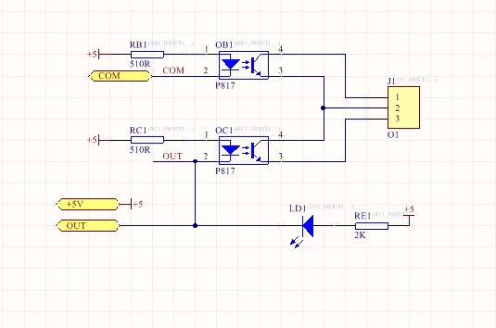
图3.5 光耦隔离输出控制电路原理图图

继电器控制模块设计

门禁继电器数组控制
门禁继电器控制主要用于实现在线开门或离线授权通过后的开门动作。系统共设置 1 号和 2 号两个门禁继电器，继电器状态用数组表示，其中 0 表示断开，1 表示闭合。
继电器状态数组的含义如表 3.2 所示。
表3.2 继电器状态数组表
继电器状态数组 | 1号继电器状态 | 2号继电器状态 | 含义
[0,0] | 断开 | 断开 | 两个继电器  均不动作
[1,0] | 闭合 | 断开 | 1号继电器动作
表3.2 继电器状态数组表（续）
[0,1] | 断开 | 闭合 | 2号继电器动作
[1,1] | 闭合 | 闭合 | 两个继电器  同时动作

电梯继电器数组控制
电梯楼层继电器控制主要用于实现访客可到达楼层的权限限制。系统采用 5 字节十六进制数组表示楼层权限，每个字节包含 8 个二进制位，5 个字节共 40 个二进制位，可对应 40 个楼层的授权状态。其中，二进制位为 1 表示该楼层授权，二进制位为 0 表示该楼层未授权。
楼层权限数组通常以 10 位十六进制数表示。例如，8000000001 表示 5 字节楼层权限数据。将其转换为二进制后为：
10000000 00000000 00000000 00000000 00000001
本文约定从右向左依次表示第 1 层至第 40 层，即最右侧二进制位表示第 1 层，最左侧二进制位表示第 40 层。因此，8000000001 表示第 1 层和第 40 层被授权，其余楼层未授权。

软件系统设计

软件总体架构
本系统软件部分主要围绕数据接收、命令解析、权限验证、继电器控制和结果上报等功能展开。系统主要包括系统初始化模块、串口通信模块、在线通信处理模块、读卡器数据处理模块、离线权限验证模块、继电器控制模块和事件上报模块，各模块之间通过主循环和数据标志位进行协调。
系统软件总体流程如图 4.1 所示。
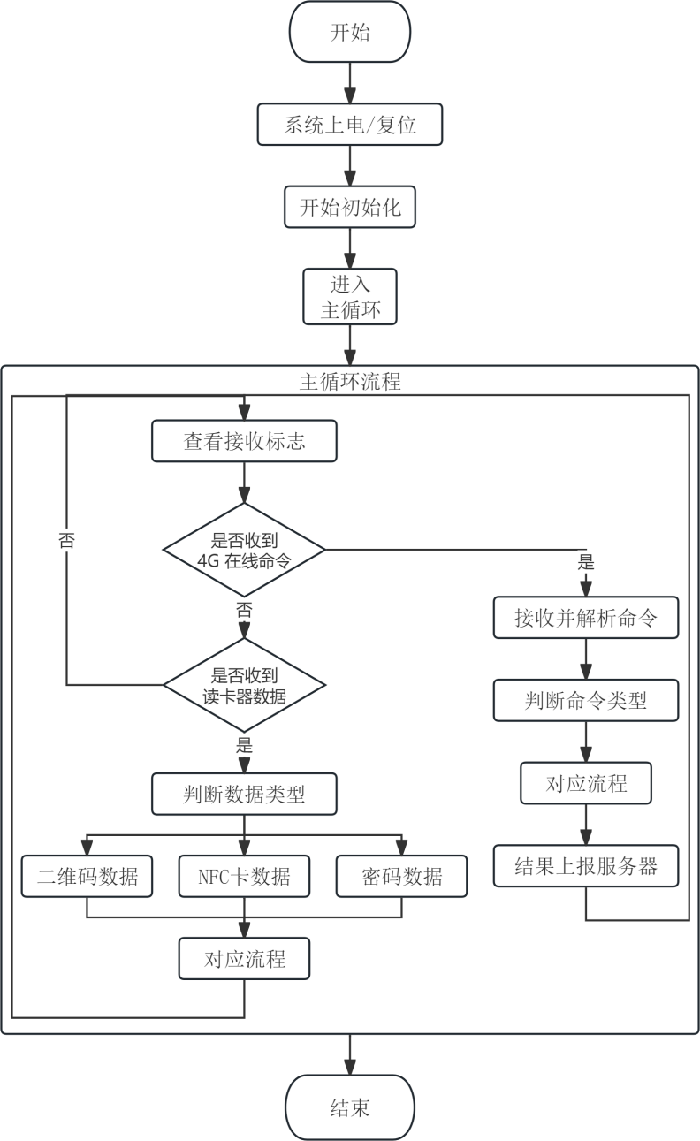
图4.1 软件总体流程图

在线通信功能设计

MQTT 通信主题设计
本系统在线通信部分采用 MQTT 协议实现服务器与设备端的数据交互。4G 通信模块负责订阅服务器下发主题，并将接收到的命令通过串口转发给 STM32；STM32 完成处理后，再通过 4G 模块将执行结果或事件信息上报至服务器。
主题类型如表 4.1所示。
表4.1 主题类型表
主题类型 | 通信方向 | 主要作用
服务调用 | 服务器 → 4G 模块 → STM32 | 下发设备信息获取、设备配置、  在线呼梯、在线开门、黑名单管理等
服务响应 | STM32 → 4G 模块 → 服务器 | 返回服务调用处理结果
事件上报 | STM32 → 4G 模块 → 服务器 | 上报 NFC 刷卡、二维码识别、  密码输入和处理结果等事件
平台回复 | 服务器 → 4G 模块 → STM32 | 平台对设备事件上报结果进行回复

在线服务调用公共参数设计
为便于 STM32 统一解析不同类型的在线命令，系统在服务调用数据中设置公共参数字段。STM32 接收到数据后，先解析服务类型，再根据业务参数执行对应流程。
在线服务调用公共参数设计如表 4.2 所示。
表4.2 在线服务调用参数表
参数名称 | 参数含义 | 作用说明
requestId | 请求编号 | 标识一次服务调用请求
messageId | 消息编号 | 区分不同 MQTT 消息
productKey | 产品标识 | 标识设备所属产品
deviceKey | 设备标识 | 标识具体设备
serviceKey | 服务类型 | 区分设备信息获取、设备配置、呼梯、开门等服务
arguments | 业务参数 | 存放具体服务参数
表4.2 在线服务调用参数表（续）
timestamp | 时间戳 | 记录命令生成或下发时间
result | 执行结果 | 设备响应时返回命令处理结果

设备信息获取功能设计
设备信息获取功能主要用于服务器查询控制端的基本运行状态。进入设备信息获取流程后，读取本地设备编号、设备类型、通信状态、继电器状态和系统时间等信息，生成响应数据上报。
设备信息获取流程如图 4.2 所示。
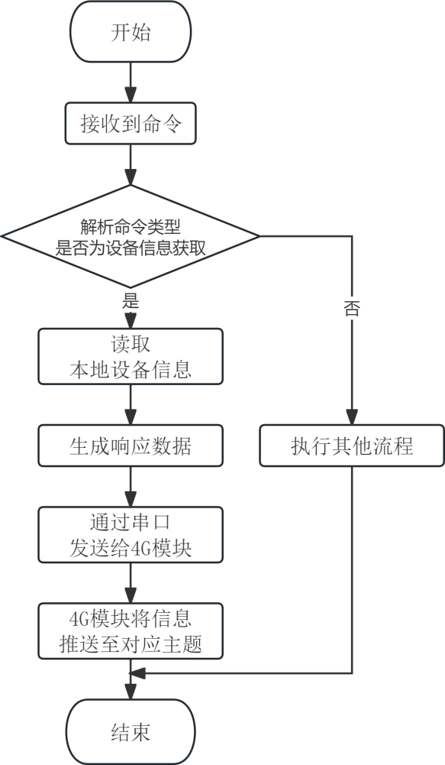
图4.2 设备信息获取任务流程图

设备配置功能设计
设备配置功能主要用于服务器远程修改控制端的运行参数。进入设备配置流程后，解析设备类型、设备编号、加密密码和继电器配置等参数，并对参数合法性进行判断。若参数有效，则将配置内容保存到本地，用于后续在线控制和离线权限验证，并将执行结果上报服务器；若参数无效，则返回配置失败结果。
设备配置流程如图 4.3 所示。
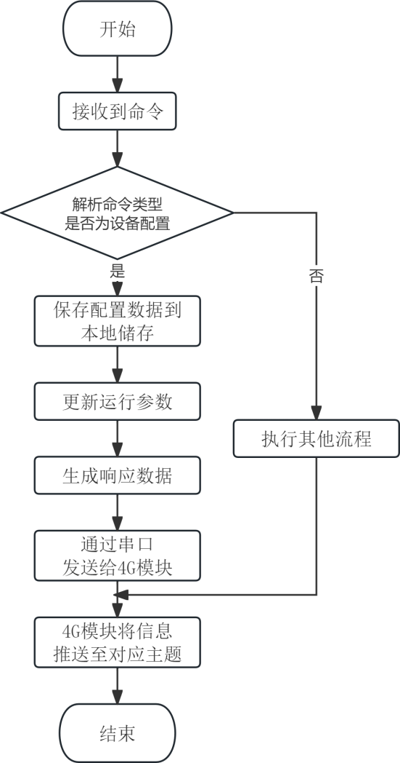
图4.3 设备配置任务流程图

在线呼梯功能设计
在线呼梯功能主要用于用户通过手机 App 或小程序远程呼叫电梯。进入在线呼梯流程后，解析目标楼层或继电器控制参数。若命令参数有效，系统通过扩展 IO 控制对应楼层继电器动作，实现楼层权限开放，并将执行结果上报服务器；若参数无效，则返回呼梯失败结果。
在线呼梯流程如图 4.4 所示。
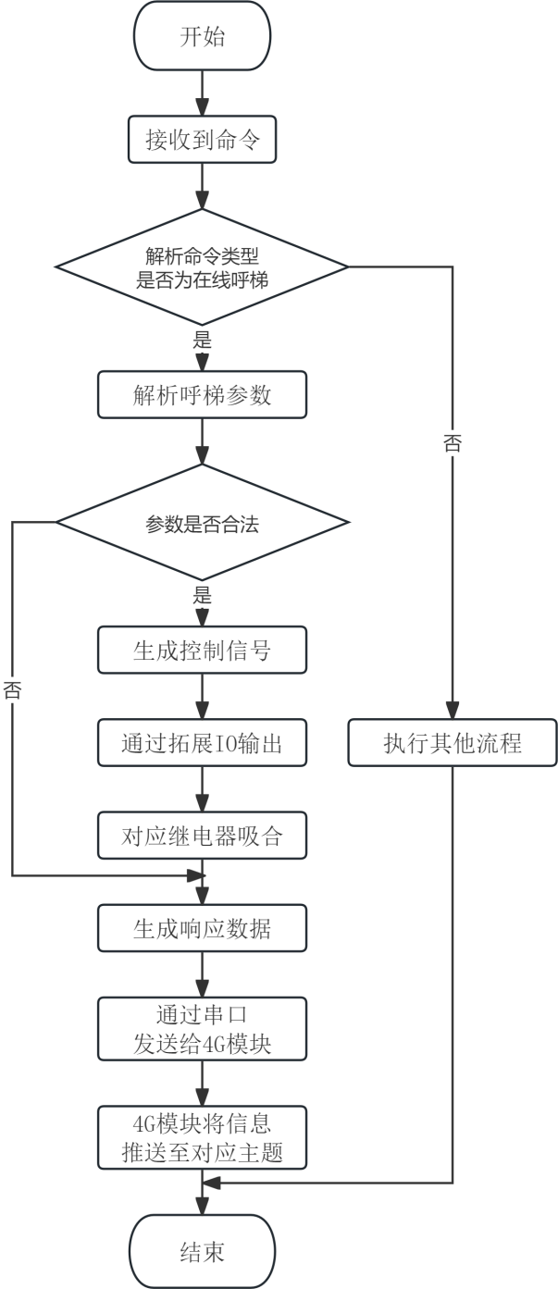
图4.4 在线呼梯任务流程图

在线开门功能设计
在线开门功能主要用于用户或管理员远程控制门禁继电器。进入在线开门流程后，解析命令中的继电器状态数组，根据数组内容控制 1 号和 2 号门禁继电器闭合或断开。控制完成后，系统将开门执行结果反馈至服务器。
在线开门流程如图 4.5 所示。
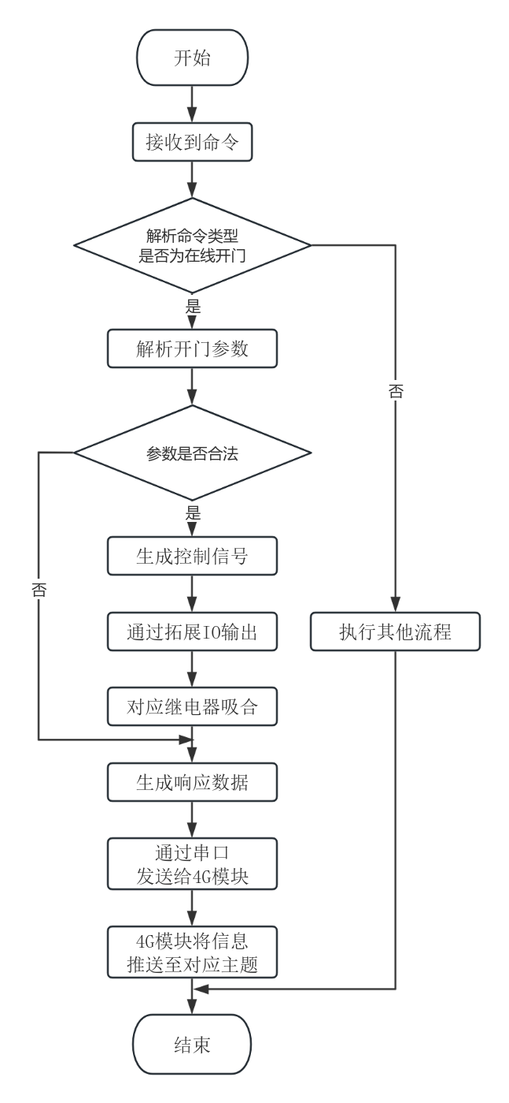
图4.5 在线开门任务流程图

黑名单在线管理功能设计
黑名单在线管理功能主要用于服务器远程维护本地黑名单数据。进入黑名单在线管理流程后，根据命令类型对本地黑名单进行相应处理：新增时写入指定授权编号或卡号，删除时移除对应数据，查询时读取当前黑名单状态并生成响应结果。
黑名单在线管理流程如图 4.6 所示。
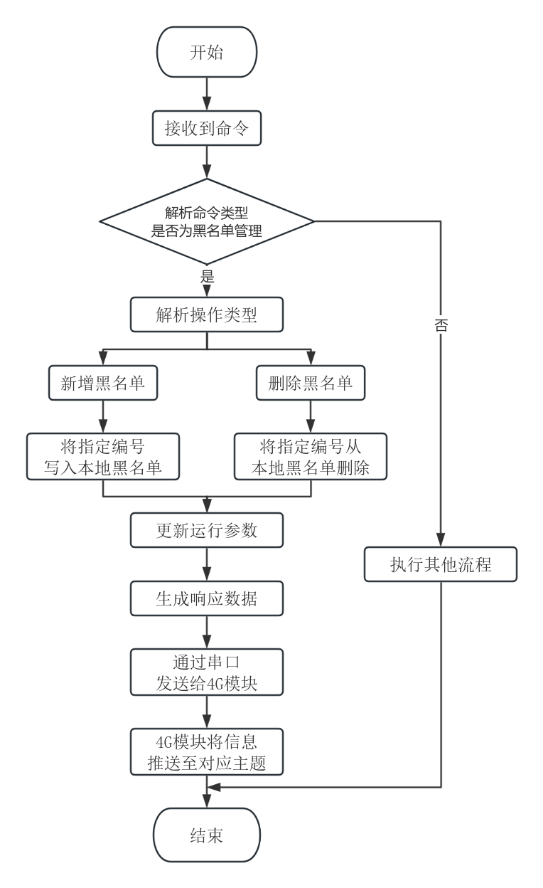
图4.6 黑名单管理任务流程图

设备事件上报功能设计
设备事件上报功能主要用于将控制端本地识别到的通行事件和处理结果反馈至服务器，便于平台进行通行记录保存、设备状态查看和异常情况追踪。
设备事件上报内容如表 4.3 所示。
表4.3 设备事件上报内容表
上报内容 | 说明
事件类型 | 区分二维码、NFC 卡、密码等输入来源
识别数据 | 记录读卡器上传的二维码内容、卡片数据或密码数据
验证结果 | 表示权限验证通过或失败
失败原因 | 记录签名错误、授权过期、次数不足、黑名单限制等原因
控制结果 | 记录继电器是否动作以及对应门禁或楼层控制情况
上报时间 | 记录事件发生或处理完成的时间

离线授权协议设计

离线协议命令分类
系统接收到读卡器上传的数据后，根据协议中的命令字段判断当前数据类型，并进入对应的处理流程。
离线协议命令分类如表 4.4 所示。
表4.4 离线功能表
命令值 | 命令名称 | 功能说明
1 | 系统设置 | 用于设置设备基础参数、门禁参数等信息
2 | 权限验证 | 用于二维码或 NFC 卡的离线权限验证，  是离线通行的主要命令
3 | 黑名单新增 | 将指定授权编号或卡号加入本地黑名单
4 | 黑名单删除 | 从本地黑名单中删除指定授权编号或卡号
表4.4 离线功能表（续）
5 | 黑名单清空 | 清除设备本地保存的全部黑名单数据
6 | 设备校时 | 用于设置或校准设备本地时间
7 | 常开模式配置 | 用于配置门禁或继电器的常开控制模式

权限验证流程设计
离线权限验证流程主要用于二维码和 NFC 卡授权数据的本地判断。进入离线权限验证流程后，根据协议字段依次进行命令识别、字段解析、签名校验、黑名单判断、有效时间判断、有效次数判断以及权限判断，只有各层验证均满足要求后，系统才控制对应继电器动作。
其验证层级如表 4.5 所示。
表4.5 离线权限验证层级表
验证层级 | 验证内容 | 判断目的 | 失败处理
命令识别 | 判断命令值是否为权限验证命令 | 确认当前数据类型 | 进入其他命令流程或拒绝处理
字段解析 | 提取授权编号、次数、时间、权限、签名等字段 | 判断数据格式是否完整 | 拒绝执行
签名校验 | 重新计算签名并与协议签名比较 | 判断数据是否被篡改 | 拒绝执行
黑名单判断 | 判断授权编号或卡号是否在黑名单中 | 防止失效授权继续使用 | 拒绝执行
有效时间判断 | 判断当前时间是否在授权时间范围内 | 防止过期或未生效授权使用 | 拒绝执行
有效次数判断 | 判断授权剩余次数是否满足要求 | 限制授权使用次数 | 拒绝执行
门禁权限判断 | 判断是否具有大门或单元门禁权限 | 控制门禁继电器是否动作 | 无权限则不动作
楼层权限判断 | 判断是否具有目标楼层权限 | 控制楼层继电器是否动作 | 无权限则不动作

离线密码验证设计

离线密码应用场景
在电梯访客控制场景中，在线控制虽然便于服务器统一管理，但在实际使用中可能受到网络环境影响。
二维码和 NFC 卡虽然能够携带较完整的授权信息，但二维码需要用户保存或出示手机页面，NFC 卡需要提前写卡并携带实体卡片。在部分临时访问、应急通行或弱网场景下，这两种方式使用不够方便。
因此，系统增加离线密码作为补充方式，离线密码主要适用于以下场景：
1）电梯内、地下空间或弱信号区域，设备无法稳定连接服务器；
2）临时访客数量较多，不适合逐一发放 NFC 卡；
3）用户无法正常出示二维码，或手机网络状态较差；
4）需要快速完成小区大门、单元门禁或电梯楼层权限验证；
5）系统需要在不依赖实时网络的情况下保持基本通行能力。

时间漂移容错设计
离线密码验证需要依赖设备本地时间。如果生成密码的手机端时间与 STM32 控制端本地时间存在偏差，可能出现用户输入的密码本身正确，但设备端因时间不一致而判定失败的情况。为减少本地时间误差对密码验证结果的影响，系统采用“时间档位划分+相邻档位匹配”的方式进行容错设计。
本设计将一天按 10 分钟划分为一个时间档位。1 小时包含 6 个时间档位，全天共包含 144 个时间档位。设备端根据当前小时和分钟计算当前时间档位。
其计算公式如下：
T=H×6+[mm/10]
式中，H表示当前小时，取值范围为 0～23；mm 表示当前分钟，取值范围为 0～59；T 表示当前时间档位，取值范围为 0～143。
离线密码生成时，将控制对象、楼层信息和时间档位共同编码。
其核心计算过程如下：
Nbase=(A−1)×40+(C−1)
N=Nbase+T×42
P=Format4(N)
其中，A 表示控制对象，C 表示楼层信息，T 表示时间档位，P 表示最终生成的四位密码。Format4(N) 表示将计算结果补齐为 4 位数字密码，例如计算结果为 35 时，密码表示为 0035。
为了实现时间漂移容错，STM32 在验证密码时，不只使用当前时间档位 T 进行计算，而是同时尝试 T−1、T、T+1 三个时间档位。只要输入密码能够与其中任意一个档位计算出的密码匹配，系统即可认为该密码在允许时间范围内有效。
时间档位验证方式如表 4.6 所示。
表4.6 时间漂移容错验证方式表
验证档位 | 含义 | 作用
T−1 | 上一个 10 分钟档位 | 兼容设备时间略快或用户刚跨入下一档的情况
T | 当前 10 分钟档位 | 正常时间下的密码验证
T+1 | 下一个 10 分钟档位 | 兼容设备时间略慢或生成端时间略超前的情况
设备端验证时，首先读取本地时间并计算当前时间档位 T，然后依次代入 T−1、T、T+1 重新计算候选密码。如果用户输入密码与任意一个候选密码一致，则验证通过；如果三个档位均不匹配，则验证失败。
其判断逻辑可表示为：
Pinput=P(T−1) 或 Pinput=P(T) 或 Pinput=P(T+1)
满足上述任意条件时，密码有效；否则密码无效。
例如，用户在 10:25 生成离线密码，此时时间档位为：
T=10×6+[25/10]=62
若 STM32 设备本地时间存在偏差，显示为 10:16，则设备端计算得到：
T=10×6+[16/10]=61
设备端验证时会同时尝试 60、61、62 三个档位，因此仍能够匹配用户在 T=62 时生成的密码，避免因小范围时间误差导致验证失败。

设备端密码验证流程
进入离线密码验证流程后，读取用户输入的四位密码，并结合设备本地时间、控制对象和楼层参数生成候选密码，与用户输入值进行比较。
设备端密码验证流程如表 4.7 所示。
表4.7 设备端密码验证流程表
步骤 | 处理内容 | 说明
1 | 接收密码数据 | 读卡器将用户输入密码上传至 STM32
2 | 判断输入类型 | type=2 时进入离线密码验证流程
3 | 读取本地时间 | 获取当前小时和分钟
4 | 计算时间档位 | 根据当前时间计算 T
5 | 生成候选密码 | 根据 A、C、T 计算密码
6 | 匹配输入密码 | 将候选密码与用户输入密码比较
7 | 执行控制动作 | 匹配成功后控制门禁或楼层继电器
8 | 返回验证结果 | 匹配失败则拒绝执行控制

系统测试

硬件调试
硬件调试是系统测试的基础，主要目的是检查各硬件模块的供电、连接和通信状态是否正常，确保 STM32 主控模块、4G 通信模块、多功能读卡器、IO 扩展模块和继电器控制模块能够稳定工作。在进行软件功能测试之前，需要先对各硬件模块进行单独调试，排除接线错误、供电异常、串口通信异常和继电器输出异常等问题。
本系统硬件调试主要围绕主控模块、4G 通信模块、多功能读卡器模块和继电器输出模块展开。首先检查 STM32F407VET6 主控板供电是否正常，程序是否能够正常下载和运行；然后检查 4G 模块与 STM32 之间的串口连接，确认服务器下发的数据能够通过 4G 模块转发至主控端；接着对多功能读卡器进行调试，分别测试二维码扫描、NFC 刷卡和密码输入功能是否能够正常输出 JSON 格式数据；最后对 74HC595 扩展 IO 和继电器模块进行测试，确认 STM32 输出控制信号后，指定继电器能够正常吸合和断开。
实物图如图 5.1 所示。
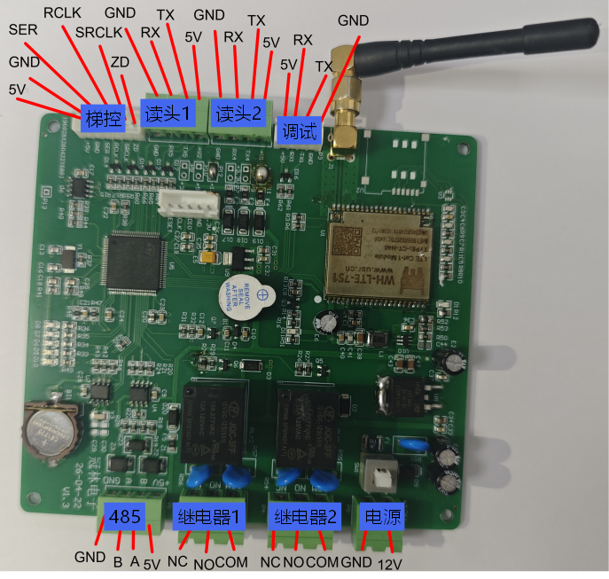
图5.1 实物图

软件调试
软件调试主要用于验证系统程序各功能模块是否能够按照设计要求正常运行。本系统软件部分主要包括串口数据接收、在线命令解析、离线协议解析、权限验证和继电器控制等模块。调试过程中，先对各模块进行单独测试，再进行整体联调，确保系统能够正确处理在线和离线两类数据。
首先，对串口通信程序进行调试。系统中 STM32 需要分别与 4G 模块和多功能读卡器进行串口通信，因此需要检查串口波特率、数据位、停止位和接收中断等配置是否正确。通过串口调试工具观察接收到的数据内容，确认 4G 模块能够正常转发服务器命令，读卡器能够正常上传二维码、NFC 卡和密码数据。
其次，对在线命令解析程序进行调试。通过模拟服务器下发设备信息获取、设备配置、在线呼梯、在线开门和黑名单管理等命令，检查 STM32 是否能够正确识别命令类型，并提取对应参数。调试结果表明，系统能够根据不同服务类型进入对应处理流程，并生成相应的执行结果。
再次，对离线协议解析程序进行调试。将生成好的二维码或 NFC 卡授权数据输入系统，检查程序能否按照逗号分隔方式正确提取命令、授权编号、有效次数、有效时间、权限字段和签名等内容。对于字段缺失、格式错误或签名不一致的数据，系统能够识别为无效数据并拒绝执行控制操作。
最后，对权限验证和继电器控制程序进行调试。系统按照签名校验、黑名单判断、有效时间判断、有效次数判断和楼层权限判断的顺序进行验证。验证通过后，STM32 控制对应继电器动作；验证失败时，继电器保持断开状态。通过多次测试，软件各模块能够完成基本的数据处理和控制逻辑，满足系统功能测试要求。

在线功能测试
在线功能测试主要用于验证系统在 4G 网络正常连接情况下，服务器、4G 模块和 STM32 控制端之间的数据交互是否正常。本系统在线功能主要包括在线呼梯、在线开门和黑名单在线管理等内容。
在在线呼梯测试中，用户通过手机 App 或小程序发起呼梯请求，服务器将呼梯命令下发至 4G 模块订阅的 MQTT 主题。4G 模块接收到命令后，通过串口转发给 STM32 主控模块。STM32 对呼梯命令进行解析，获取目标楼层或继电器控制参数，并通过 74HC595 扩展 IO 控制对应继电器吸合。测试过程中，对不同楼层和不同控制参数进行多次测试，继电器动作与下发命令基本一致，说明在线呼梯功能能够正常实现。
在在线开门测试中，服务器下发开门控制命令，命令中包含两个门禁继电器的状态数组。STM32 接收到命令后，根据数组内容控制 1 号和 2 号继电器的闭合或断开。例如，数组 [1,0] 表示 1 号继电器闭合，2 号继电器断开；数组 [0,1] 表示 2 号继电器闭合。测试结果表明，系统能够正确解析继电器状态数组，并控制对应继电器动作。
在黑名单在线管理测试中，服务器分别下发黑名单新增、删除和查询命令，STM32 接收到命令后对本地黑名单数据进行更新或读取。测试时，将指定授权编号加入黑名单后，再使用对应二维码或 NFC 卡进行验证，系统能够拒绝执行控制操作；删除黑名单后，再次验证能够恢复正常判断流程。测试结果说明，黑名单在线管理功能能够满足基本使用要求。
小程序如图 5.2 所示。
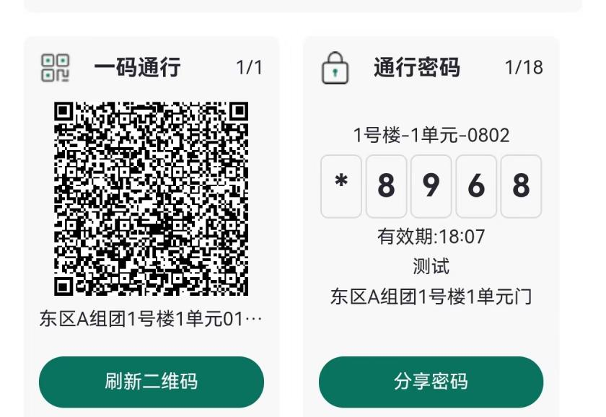
图5.2 小程序图

离线功能测试
离线功能测试主要用于验证系统在不依赖服务器实时下发命令的情况下，是否能够通过二维码、NFC 卡和密码完成本地权限验证和控制输出。测试内容主要包括二维码权限验证、NFC 卡权限验证、密码验证和楼层权限控制等功能。
在二维码权限验证测试中，手机 App 或小程序按照自定义协议生成二维码，二维码中包含授权编号、有效次数、有效时间、门禁权限、梯控权限和签名等信息。用户使用多功能读卡器扫描二维码后，读卡器将二维码数据发送至 STM32。STM32 对二维码内容进行协议解析和签名校验，并继续进行黑名单、有效时间、有效次数和权限判断。测试结果表明，合法二维码能够正常通过验证并触发继电器动作，过期、次数不足或签名错误的二维码会被系统拒绝。
在 NFC 卡权限验证测试中，将授权数据写入 NFC 卡后，通过多功能读卡器读取卡片数据和物理卡号。STM32 根据读卡器上传的数据进入 NFC 卡验证流程，并按照离线协议进行解析和判断。测试过程中，合法 NFC 卡能够完成开门或楼层权限控制；当卡片授权信息被加入黑名单或有效期失效时，系统能够拒绝执行控制操作。测试结果说明，NFC 卡授权功能能够满足离线通行需求。
在密码验证测试中，用户通过读卡器触屏界面输入离线密码，读卡器将密码数据发送至 STM32。STM32 根据密码生成规则和设备内部配置进行解析匹配，并结合 30 分钟时间漂移范围进行验证。测试结果表明，在有效时间范围内输入正确密码时，系统能够通过验证并控制对应继电器动作；输入错误密码或超出有效时间范围时，系统不执行控制操作。
在楼层权限控制测试中，分别设置全部楼层授权、指定楼层授权和无楼层授权等情况，观察 74HC595 输出和继电器动作状态。测试结果表明，系统能够根据 5 字节位图中的楼层权限信息控制对应继电器输出，授权楼层可以正常开放，未授权楼层不会触发继电器动作。

结论
本文围绕电梯访客通行管理的实际需求，设计了一种基于 STM32 的电梯访客控制系统。系统以 STM32F407VET6 作为主控芯片，结合 4G 通信模块、多功能读卡器、74HC595 IO 扩展模块和继电器控制模块，实现了在线叫梯、在线开门、二维码授权、NFC 卡授权、密码验证、黑名单管理以及楼层权限控制等功能。系统整体采用在线控制与离线控制相结合的方式，既能够在网络正常时通过服务器远程下发控制命令，也能够在网络异常或无实时联网条件下，通过本地授权数据完成权限验证和执行控制。
在硬件设计方面，系统选用 STM32F407VET6 作为核心控制器，负责数据接收、命令解析、权限判断和继电器控制。4G 模块通过 MQTT 通信实现服务器与控制端之间的数据交互，多功能读卡器用于采集二维码、NFC 卡和密码输入信息，74HC595 芯片用于扩展 IO 输出并控制多路继电器。通过各硬件模块之间的配合，系统能够完成从授权信息采集、数据处理到执行控制的完整流程。
在软件设计方面，系统围绕在线通信和离线授权两条主线展开。在线模式下，服务器通过 4G 模块向 STM32 下发设备配置、在线呼梯、在线开门和黑名单管理等命令，STM32 解析后控制对应继电器动作，并将处理结果上报服务器。离线模式下，系统通过自定义通信协议对二维码和 NFC 卡数据进行解析，并结合 SHA1 签名校验、黑名单判断、有效时间判断、有效次数判断和楼层权限判断完成本地验证。对于密码通行方式，系统根据密码生成规则和 30 分钟时间漂移范围进行匹配，提高了离线验证的适用性。
通过系统测试可以看出，本设计能够完成主要功能要求。硬件调试结果表明，STM32 主控模块、4G 通信模块、多功能读卡器、74HC595 扩展 IO 和继电器模块能够正常工作；软件调试结果表明，系统能够正确完成串口数据接收、在线命令解析、离线协议解析和权限验证流程；在线功能测试中，系统能够完成在线呼梯、在线开门和黑名单管理；离线功能测试中，二维码、NFC 卡和密码均能够完成相应权限验证，并根据验证结果控制继电器动作。测试结果说明，该系统基本达到了电梯访客控制的设计目标。
当然，本系统仍存在一些可以进一步完善的地方。例如，当前系统主要完成了核心控制功能，移动端界面、后台管理功能和通行记录管理还可以继续优化；离线授权协议虽然加入了签名校验，但在安全性方面仍可进一步增强；系统异常处理、断网重连、日志存储和多设备集中管理等方面也还有提升空间。后续可以在现有系统基础上，进一步完善平台管理功能，优化协议安全机制，提高系统稳定性和实际部署能力。
综上所述，本文设计的基于 STM32 的电梯访客控制系统能够实现在线与离线相结合的访客电梯权限控制，具有结构清晰、控制方式灵活和应用场景较广的特点。该系统对小区、办公楼和园区等场景下的访客通行管理具有一定参考价值。

参考文献
- 水利部办公厅. 2024年水利网信工作要点[EB/OL]. 2024.
- 水利部. 数字孪生流域建设技术大纲（试行）[EB/OL]. 2022.
- 水利部. 数字孪生水利工程建设技术导则（试行）[EB/OL]. 2022.
- 冶运涛, 蒋云钟, 梁犁丽, 等. 数字孪生流域: 未来流域治理管理的新基建新范式[J]. 水科学进展, 2022, 33(5): 683-704.
- 谢文君, 李家欢, 李鑫雨, 等. 《数字孪生流域建设技术大纲（试行）》解析[J]. 水利信息化, 2022(4): 6-12.
- 詹全忠, 陈真玄, 张潮, 等. 《数字孪生水利工程建设技术导则（试行）》解析[J]. 水利信息化, 2022(4): 1-5.
- 梅军亚. 面向新质生产力的水文智能感知研究与实践[J]. 长江科学院院报, 2024, 41(11): 1-6.
- 史东华, 龙少颖. 5G通信技术在水文自动监测中的应用前景分析[J]. 人民长江, 2021, 52(7): 226-230.
- 孟健, 木正鹏, 李留东, 等. 基于图像智能识别的中小河流流量监测系统应用研究[J]. 浙江水利科技, 2023, 51(6): 88-94.
- 李阳东, 漆林, 笪亨融, 等. 基于物联网的近海岸水质监测平台方案设计[J]. 海岸工程, 2022, 41(3): 268-276.
- 张新文, 刘同木, 周保成, 等. 基于物联网的浮标数据采集与控制系统设计[J]. 海洋科学进展, 2024, 42(1): 196-206.
- 邱曙光, 庞成鑫, 贾佳. 基于LoRa技术的河道水质在线监测节点设计[J]. 电子器件, 2020, 43(3): 691-697.
- 刘传领, 陈明, 池涛. 基于LoRa无线通信的水产养殖监测系统设计及应用[J]. 华南农业大学学报, 2020, 41(6): 154-160.
- 中华人民共和国水利部. 水文监测数据通信规约: SL 651—2014[S]. 北京: 中国水利水电出版社, 2014.
- 中华人民共和国水利部. 水资源监测数据传输规约: SL 427—2021[S]. 北京: 中国水利水电出版社, 2021.
- 中华人民共和国水利部. 水文自动测报系统技术规范: SL 61—2015[S]. 北京: 中国水利水电出版社, 2015.
- 国家市场监督管理总局, 国家标准化管理委员会. 水文自动测报系统技术规范: GB/T 41368—2022[S]. 北京: 中国标准出版社, 2022.
- Modbus Organization. MODBUS Application Protocol Specification V1.1b3[S]. 2012.
- Modbus Organization. MODBUS over Serial Line Specification and Implementation Guide V1.02[S]. 2006.
- STMicroelectronics. STM32F103x8, STM32F103xB medium-density performance line datasheet: DS5319 Rev 20[R]. Geneva: STMicroelectronics, 2025.
- Farouk M I H Z, Jamil Z, Abdul Latip M F. Towards online surface water quality monitoring technology: A review[J]. Environmental Research, 2023, 238: 117147.
- Murti M A, Saputra A R A, Alinursafa I, et al. Smart system for water quality monitoring utilizing long-range-based Internet of Things[J]. Applied Water Science, 2024, 14(4): 69.
- Majumder A, Losito M, Paramasivam S, et al. Buoys for marine weather data monitoring and LoRaWAN communication[J]. Ocean Engineering, 2024, 313: 119521.
- Jamroen C, Yonsiri N, Odthon T, et al. A standalone photovoltaic/battery energy-powered water quality monitoring system based on narrowband internet of things for aquaculture: Design and implementation[J]. Smart Agricultural Technology, 2023, 3: 100072.
- Khan P W, Byun Y C. Optimized dissolved oxygen prediction using genetic algorithm and bagging ensemble learning for smart fish farm[J]. IEEE Sensors Journal, 2023, 23(13): 15153-15164.

附录A

致 谢
本论文的完成离不开老师、同学以及家人的帮助与支持。在毕业设计与论文撰写过程中，我不仅加深了对专业知识的理解，也提高了自身分析问题和解决问题的能力。
首先，衷心感谢指导老师在课题设计、论文撰写以及系统实现过程中给予的指导与帮助。从课题选题到整体方案设计，再到论文修改与完善，老师都给予了耐心指导，使我能够顺利完成本次毕业设计。
同时，感谢实验室同学和身边朋友在系统调试与论文编写过程中提供的帮助与建议。在遇到问题时，大家积极交流讨论，使我能够不断完善系统设计与实现方案。
此外，还要感谢学校提供良好的学习环境和实验条件，使我能够顺利完成本次毕业设计。
最后，特别感谢家人一直以来对我的支持与鼓励。在学习和生活中给予我充分理解与帮助，使我能够顺利完成大学阶段的学习任务。
由于本人水平有限，论文中仍存在不足之处，恳请各位老师批评指正。

